Válvula de controlo motorizada para radiadores, independente da pressão

Série RadCon da FRESE
Válvula de controlo de duas vias para regulação do caudal de água (de 0 a 100%) em resposta a um sinal modulante (0-1 0Vcc ou térmico) independentemente da pressão diferencial (até 70Kpa)
O curso da haste que modula o caudal será constante qualquer que seja o caudal máximo pré-ajustado. Esta característica confere uma autoridade total da válvula no circuito hidráulico onde é inserida.
Estas duas características combinadas permitem um controlo eficaz e preciso da temperatura em ambientes tratados por unidades terminais como radiadores.

Características Técnicas
Válvula
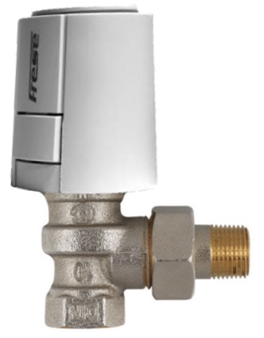
Corpo da válvula bronze vermelho
Haste aço inox
Mola aço inox
O-rings EPDM
Pressão nominal PN10
Gama de caudal máx. 20 a 340 l/h
Pressão diferencial na válvula Mínimo 15 kPa
(1) ????? Máximo 70 kPa
Temperatura do fluido 0 a 90ºC
Ligações roscadas (ISO 228)

Atuador elétrico/térmico
Alimentação 230V ca (tudo ou nada / térmico)
24V ca (tudo ou nada/ 3 pontos e 0-10Vcc)
Consumo em funcionamento 6 Watt
Sinal de Controlo tudo nada ou 0-10 Vcc (1mA)
Grau de proteção IP44
Montagem o atuador pode ser colocado após a montagem da válvula na tubagem
Tempo de atuação 3 minutos
Temperatura ambiente 0 a 50ºC

Marca de referência Frese
Distribuidor Contimetra / Sistimetra
Modelo RadCon/Optima

/ValvulasDeControlo/RAdCon_eletrico_termico.docx

